Бекітемін:
Оқу ісі жөніндегі орынбасары: ____________________

Бөлім: | Әлемнің қазіргі физикалық бейнесі
Педагогтың аты-жөні:
Күні: | «_» ________ 20_ ж.
Сынып: 9 | Қатысушылар саны: | Қатыспағандар саны:
Сабақтың тақырыбы: | Қайталау Физика және астрономияның дүниетанымдық маңызы. Экологиялық мәдениет
Оқу бағдарламасына сәйкес оқыту мақсаттары: | 9.8.1.1 – адамның дүниетанымдық көзқарасының қалыптасуына физика және астрономияның дамуының ықпалын түсіндіру
Сабақтың мақсаты (SMART): | - ТЖБ-дағы қателерін талдайды  - физика мен астрономияның дүниетанымдық маңызын түсіндіреді  - негізгі мектеп физикасы курсының негізгі заңдарын жүйелейді  - ОЖСБ/ҰБТ форматындағы тапсырмаларды шешу стратегиясын қолданады
Құндылықтарға баулу: | «Адал азамат» бағдарламасы бойынша: Бірлік және ынтымақ.  «Бірлік бар жерде – тірлік бар» (халық мақалы).  Құндылық топтық жұмыстағы жауапкершілік пен өзара құрмет арқылы жүзеге асады.
Сабақтың барысы:
Сабақтың кезеңі / уақыты | Педагогтың әрекеті | Оқушының әрекеті | Бағалау (дескрипторлар) | Ресурстар
Сабақтың басы  6 минут  Ұйымдастыру, қызығушылықты ояту, мақсат қою | Ұйымдастыру кезеңі. Сәлемдесу, түгендеу, бағалау парағын тарату.  Білімді өзектендіру: «Сәйкестендір». Интерактивті тақтада «Физика және астрономияның дүниетанымдық маңызы. Экологиялық мәдениет» тақырыбының терминдері мен анықтамалары араласып берілген, оқушылар сәйкестендіреді.  Құндылыққа баулу: «Бірлік бар жерде – тірлік бар» (халық мақалы).  Проблемалық жағдаят: Үш жылда (7–9 сынып) қандай негізгі заңдарды үйрендік? Олар бір-бірімен қалай байланысқан?  Оқушылардың болжамдары тыңдалып, сабақтың тақырыбы мен мақсаты бірге анықталады. | Терминді анықтамасымен сәйкестендіреді.  Болжам айтып, тақырып пен мақсатты анықтауға қатысады. | Қалыптастырушы бағалау: ауызша кері байланыс, «Бас бармақ» әдісі. | Презентация  Бағалау парағы
Сабақтың ортасы  12 минут  Білімді жүйелеу | Білімді жүйелеу: «Т-кесте». Мұғалім жаңа материалды түсіндіреді; оқушылар «Ұғым / формула – Мағынасы / мысал» Т-кестесін толтырады.  - Механика: Ньютон заңдары, сақталу заңдары; жылу: термодинамика заңдары; электр: Ом, Кулон, Джоуль–Ленц; оптика: шағылу, сыну; кванттық: hν = A + E_k; ядролық: E = Δmc².  - Сақталу заңдары – физиканың біріктіруші идеясы.  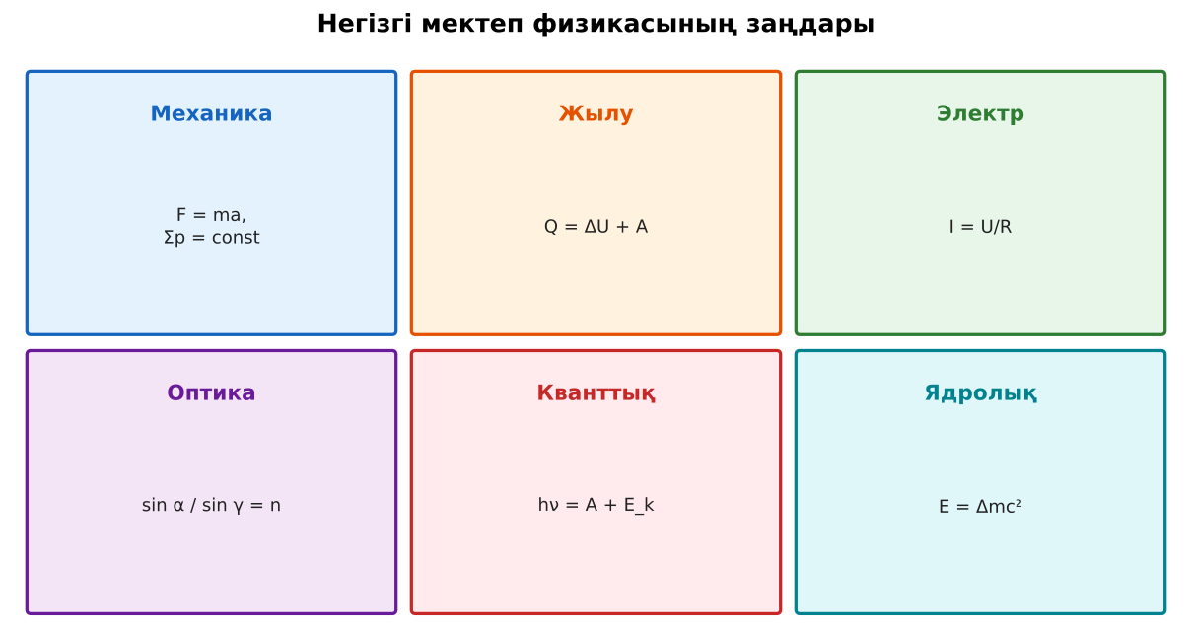  Сурет. 7–9 сынып физикасының негізгі заңдары | Т-кестені толтырып, конспект жасайды. | Дескриптор:  - ТЖБ-дағы қателерін талдайды;  - топта/жұпта белсенді жұмыс істейді.  2 балл | Физика 9-сынып оқулығы  Презентация
Сабақтың ортасы  7 минут  Бекіту, жаттығу | «Үлгі бойынша есеп». Мұғалім үлгі есепті тақтада шығарады (Берілгені – ХБЖ – Шешуі – Жауабы), кейін ұқсас есепті оқушылар өз бетінше шығарады.  Тапсырма: «Физика ағашы» – топтар 7–9 сынып бөлімдерін тамыр (өлшеу), дің (механика), бұтақтар (жылу, электр, оптика, атом) түрінде бейнелейді. | Тапсырманы орындап, шешімін талқылайды. | Дескриптор:  - тапсырманың шешімін қадамдап, дұрыс рәсімдейді.  1 балл | Жұмыс дәптері  Тапсырма карточкасы
Сергіту сәті  2 минут | «Молекулалар». Оқушылар қатты дене, сұйық, газ молекулаларының қозғалысын қимылмен көрсетеді. | Қимыл арқылы орындайды. | – | –
Сабақтың ортасы  11 минут  Деңгейлік тапсырмалар (жеке жұмыс) | Саралау «Таңдау» арқылы: оқушылар деңгейін өздері таңдайды; А деңгейін орындаған оқушы В деңгейіне өтеді.  А деңгейі (білу, түсіну) – жасыл карта.  Сақталу заңдарының 3 мысалын ата.  В деңгейі (қолдану) – сары карта.  Әр бөлімнен бір формуланы таңдап, бір есеп шығар.  С деңгейі (талдау, жинақтау) – қызыл карта.  «Энергия» ұғымының механика, жылу, электр, ядролық физикадағы көріністерін бір схемаға біріктіріп түсіндір.  ЕББҚ оқушыларына: жұп-тьютор (күшті оқушымен бірге жұмыс); терминдер сөздігі (қазақша – орысша) және сызбалар. | Деңгейін таңдап, тапсырманы жеке орындайды.  Жауап кілтімен өзін-өзі тексереді. | Дескриптор:  А: физика мен астрономияның дүниетанымдық маңызын түсіндіреді – 2 балл  В: негізгі мектеп физикасы курсының негізгі заңдарын жүйелейді – 3 балл  С: ОЖСБ/ҰБТ форматындағы тапсырмаларды шешу стратегиясын қолданады – 4 балл | Деңгейлік карточкалар (А – жасыл, В – сары, С – қызыл)  Жауап кілті
Сабақтың соңы  7 минут  Бекіту, рефлексия, үй тапсырмасы | Бекіту: Google Forms онлайн-викторинасы (мұғалім алдын ала дайындайды). Сұрақ үлгілері:  - E = Δmc² – қай бөлім? (ядролық)  - I = U/R – кімнің заңы? (Ом)  - Ньютонның ІІ заңы? (F = ma)  Google Forms: https://forms.google.com/  Құрылғы жетіспесе – қағаз нұсқасы.  Рефлексия: «Аяқталмаған сөйлем» – «Бүгін мен білдім...», «Маған қиын болды...», «Енді мен... аламын».  Үй тапсырмасы (сараланған):  - А: Жазғы тапсырма: ОЖСБ үлгі тесті.  - В: «Физика ағашын» аяқтау.  - С: 10-сыныпқа дайындық: «Кинематика» бойынша олимпиадалық есептер. | Викторинаға жауап береді.  Бағалау парағындағы балын қосып, өзін-өзі бағалайды.  Рефлексия жасайды, үй тапсырмасының деңгейін таңдайды. | Дескриптор:  - викторина сұрақтарының кемінде 80%-ына дұрыс жауап береді – 3 балл  Шкала (10 балл): 9–10 «Өте жақсы», 7–8 «Жақсы», 5–6 «Қанағаттанарлық», 0–4 «Қолдау қажет» | Google Forms (QR-код)  Рефлексия материалдары  Kundelik.kz – үй тапсырмасы
Саралау, ЕББҚ қолдау, бағалау және қауіпсіздік
Саралау | ЕББҚ оқушыларына қолдау | Бағалау | Денсаулық және қауіпсіздік
Тапсырма арқылы: А, В, С деңгейлік карталар.  Таңдау арқылы: оқушы деңгейін өзі таңдайды.  Қолдау арқылы: «Т-кесте», жұп-тьютор.  Қабілетті оқушыларға: С деңгейі, PhET/қосымша зерттеу. | Оқу қиындығы: жұп-тьютор (күшті оқушымен бірге жұмыс).  Көру/есту қабілеті: белсенді рөл беру (уақыт сақшысы, материал таратушы).  Зейін тапшылығы: белсенді рөл беру (уақыт сақшысы, материал таратушы). | Бағалау парағы (10 балл), дескрипторлар, өзін-өзі және өзара бағалау, онлайн-викторина, рефлексия. | Сергіту сәті, көзге арналған үзіліс, интерактивті тақтамен жұмыс уақытын шектеу, сыныпты желдету.
Деңгейлік тапсырмалардың жауап кілті
Деңгей | Дұрыс жауап
А | Энергия, импульс, заряд (масса санының) сақталуы.
В | Оқушының таңдауы бойынша.
С | E_k, E_p → ішкі энергия (Q) → электр энергиясы (UIt) → ядролық (Δmc²) – бәрі сақталу заңымен байланысқан.
Сандық ресурстар (QR-кодтар)
Google Forms – викторина  https://forms.google.com/   | Bilimland – видеосабақ  https://bilimland.kz/   | OPIQ – цифрлық оқулық  https://www.opiq.kz/  

